渗透赛端口反弹说明
登陆PTC vpn后查看获取的vpn隧道ip
- 右键点击右下角openvpn按钮

- 选择登陆的vpn，点击Show Status
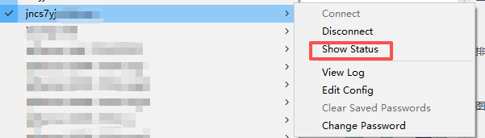
- 如截图所示ip即为获取的vpn隧道ip
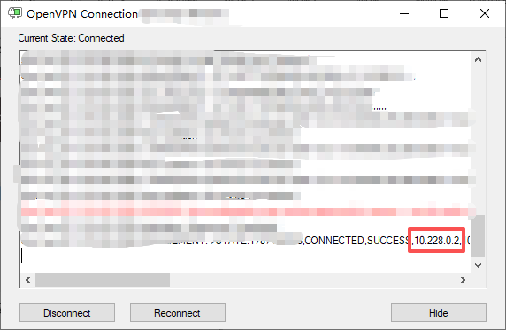
- 根据获取的vpn隧道ip，参考下表进行端口反弹即可
vpn隧道ip | 端口 | 反弹ip | 端口
10.28.0.2 | 5002 | 192.168.18.1 | 5002
10.28.0.3 | 5003 | 192.168.18.1 | 5003
10.28.0.4 | 5004 | 192.168.18.1 | 5004
10.28.0.5 | 5005 | 192.168.18.1 | 5005
10.28.0.6 | 5006 | 192.168.18.1 | 5006
10.28.0.7 | 5007 | 192.168.18.1 | 5007
10.28.0.8 | 5008 | 192.168.18.1 | 5008
10.28.0.9 | 5009 | 192.168.18.1 | 5009
10.28.0.10 | 5010 | 192.168.18.1 | 5010

